**现场签约16个项目**

**2024中国牙谷产业发展大会在蓉举行**

微笑中国，从“齿”开始。4月24日，2024中国牙谷产业发展大会在成都举行。大会吸引了中华口腔医学会、口腔行业协会、各省级学会专家教授和企业、资本金融、地方政府代表等400余人参加。四川省政府副省长杨兴平，资阳市委书记元方出席大会并致辞。

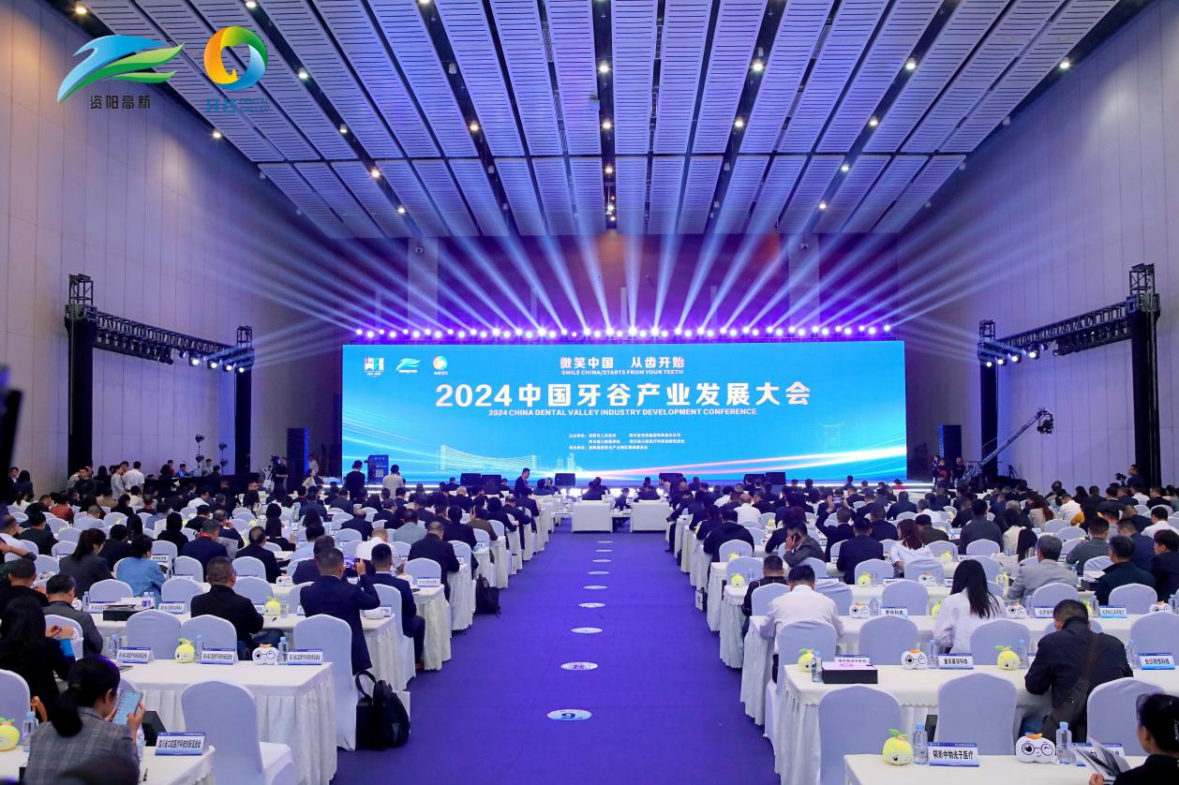

活动现场，资阳高新区与北京隐小美正畸及种植数字化齿科项目、四川致坚医疗经食道亚低温治疗仪项目、香港嘉华口腔义齿牙椅项目等16个项目签署合作协议，产品涉及矫治器、种植体、口腔手术器械等领域，将进一步完善和补充“中国牙谷”口腔装备材料产业链。此外，大会颁发了2024年度“中国牙谷杯”优秀研究生论文奖和优秀研究生论文指导老师奖。

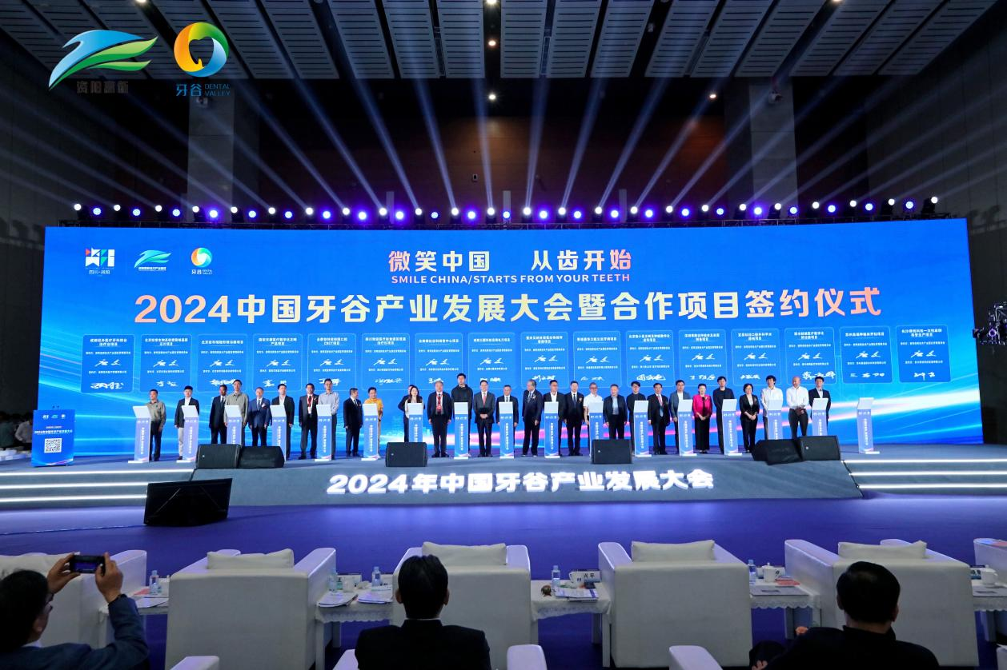

据悉，中国牙谷是四川省推动供给侧结构性改革的重点示范项目，于2016年启动建设。从荒地到沃土，中国牙谷“产学研销医养”全产业链发展加快成势，牙谷科创园、学术交流展览馆、口腔职业学院、口腔专科医院形成集聚效应，累计引进落地国内外口腔企业115户，258个“资阳造”产品远销全球50多个国家和地区，成为全国最大口腔医疗器械产业集聚地之一和全球最大的隐形矫治器生产基地。到2025年，中国牙谷年产值将达100亿元。

全媒体记者罗安舒